第21屆花旗聯合勸募活動
愛心見證禮設計比賽報名簡章

一、徵件理念
花旗（台灣）銀行與聯合勸募協會長期攜手合作舉辦為期四個月之「花旗聯合勸募活動」，今年已邁入第21年，二十載已累積提供全台超過1,000個社福團體服務經費的挹注，幫助募款能力不足的中小型社福團體得以專心從事助人服務，每年所募善款可幫助全台約100萬個弱勢朋友。
為了感謝捐款人響應公益，本勸募活動每年皆會設計製作一款以隔年生肖為 主題的「愛心見證禮」，以回饋支持公益的捐款民眾。今年花旗聯合勸募活動首次規劃「愛心見證禮設計比賽」以公開徵件方式，希望邀請更多民眾發揮個人影響力，透過設計創意、社群傳散參與公益活動，讓更多人認識花旗聯合勸募活動、以及默默無聲提供弱勢服務的社福團體。獲得第一名之設計，將量產成為今年送給捐款人的「愛心見證禮」，讓愛不斷傳遞。

二、主辦單位：花旗（台灣）銀行、中華社會福利聯合勸募協會

三、報名期限：自即日起至104年6月15日（一）下午5點前截止，郵寄者以郵 戳為憑，逾期概不受理。比賽報名簡章可逕至本活動官網下載。

四、報名資格：凡對設計有興趣者皆可參賽，不限國籍、年齡、性別、個人或團體。 （以團隊方式報名者，報名時需填寫一位團隊代表人之聯繫資訊，主辦單位發送比賽通知、獎座或獎金等，均以此人為送達代收者。）

五、競賽獎項：
1.第一名：一名，獎金新台幣三萬元整，獎座乙座。
2.第二名：一名，獎金新台幣二萬元整，獎座乙座。

3.第三名：一名，獎金新台幣一萬元整，獎座乙座。
4.佳作：七名，3C產品（市價5,000元以上），獎狀乙只。
5.網路票選最佳人氣獎：五名，3C產品（市價3,000元以上）獎狀乙只。
(入圍複賽者不得參與此獎之排名)

六、徵件內容說明：
（一）以民國105年生肖「猴」為設計主題，為第21屆花旗聯合勸募活動設計「愛 心見證禮」，設計需為一組三件，此三件應有整體性設計。
（二）「愛心見證禮」一組三件設計（捐款6,000、捐款3,000及續捐禮），三件 設計物須具單獨性，且放一起應具有整體感或具組合性，以符合花旗聯合勸募活動之需求。
捐款6,000元--贈送二件（參考第20屆送心動羊組乙組）
捐款3,000元--贈送一件（參考第20屆送黃色心動羊乙隻）
連續二年捐款3,000元以上--贈送一件 （參考第20屆送小屋造型迴紋針）
(附件一：第20屆花旗聯合勸募活動「愛心見證禮」圖片示意)
（三）設計尺寸：第一名作品將量產為實體「愛心見證禮」，故設計作品之實體尺寸，請以三件實體能同時放入（寬）20.5*（高）16*（深）12.5cm之紙盒內為限。參賽者請依照設計規格繳交設計檔案。
（四）設計物以「生活化、實用性、創意性、獨特性、整體美感」為重點，讓捐款人可於日常生活中使用，以發揮最大效益。
（五）設計材質：請註明設計物件之建議製作材質。第一名作品將進行量產，三件作品製作成本以新台幣500元為限，主辦單位量產時保留變更材質之權利。
（六）每位參賽者不限參賽作品件數，但參賽作品須為作者原創。

七、活動時程
項目 | 時間 | 備註
報名期程 | 即日起至6月15日止 | 網路投件至下午５點截止收件
公布入圍初賽名單 | ６月22日 | 主辦單位將通知入圍者，名單公布於本活動官網。
網路人氣票選 | ６月23日～7月6日 | 海選進入初賽者，進行為期兩周的網路人氣票選。
公布入圍複賽名單 | 7月10日 | 主辦單位將通知入圍者，名單公布於本活動官網。
入圍者繳交同意書 | 7月13日中午12點前 | 須繳交著作權轉讓同意書方能進入複賽。開始進行複賽人氣票投。
「設計Workshop」 | ７月14日 | 由知名設計師對入圍者作品進行指導，未參與者視同放棄入圍資格。活動時間、地點將另行通知。
入圍者繳交修正作品 | ７月27日下午5點前 | 投件方式可選郵寄、快遞或親送
公布得獎名單 | 8月5日 | 名單公布於本活動官網
第一名作品量產前置作業 | 8月6日~21日 | 主辦單位得依設計作品實體量產之需要調整第一名設計作品
八、評選方式：比賽評審分為海選、初賽及複賽三階段
第一階段-海選
（一）海選作品
參賽者須繳交至少一組彩色設計圖檔。一組設計圖基本為4張圖檔，1張為 系列的完整呈現，3張為單一物件個別設計(參考附件一)。
設計圖檔須包含：
1.每個物件之正視圖及側視圖。
2.圖檔規格：寬800×高600像素、解析度72dpi、JPEG檔、RGB之格式。
3.圖檔限制：不得出現參賽者姓名、單位、國籍或任何可能影響評審公平 性之文字、符號或記號等。
4.圖檔命名規定：請以參賽者姓名-系列名稱-檔案編號命名。如以「王大明- 淘氣猴-01」進行圖檔檔名之命名。
5.圖稿不限繪圖方式與工具，惟須符合本活動規定之標準及投送方式。
6.若手繪稿轉為電子檔之作品亦請注意清晰度，以免影響比賽評分。

（二）作品送件方式
1.上傳至活動網站：請於民國104年5月20日至6月15日下午5點前，至比賽網站www.citi-uwt-designcontest.org.tw 線上填寫報名表格並上傳設計圖檔、作品說明頁面（附件三）以完成報名手續。凡上傳作品成功者，將以電子郵件回覆「作品交件成功信函」 （未收到表示作品未上傳成功，請參賽者來電確認，以免影響參賽權益）。
2.E-mail送件：請於民國104年6月15日下午5點前，將報名資料E-mail至service@citi-uwt-designcontest.com.tw ，信件主旨註明「第21屆花旗聯合勸募活動愛心見證禮設計比賽小組-參賽者姓名」。報名資料含報名表（附件二）、初賽作品圖檔（圖檔名稱為：參賽者姓名-系列名稱-檔案編號。如王大明-淘氣猴-01）、作品說明頁面（附件三）。附件檔案大小請勿超過15MB。系統收到檔案後，將以電子郵件回覆「作品交件成功信函」（未收到表示作品未送達，請參賽者來電確認，以免影響參賽權益）。
3.郵寄或快遞：請於民國104年6月15日下午5點前，郵戳為憑，將報名資料燒錄至光碟，含報名表（附件二）、初賽作品圖檔(圖檔名稱為：參賽者姓名-系列名稱-檔案編號。如王大明-淘氣猴-01)、作品說明頁面（附件三），以掛號或快遞送達至110台北市信義區東興路51號7樓，「第21屆花旗聯合勸募活動愛心見證禮設計比賽小組」收。

（三）評分方式
1.由花旗（台灣）銀行、聯合勸募協會及專業評審代表組成評審小組，海選符合本比賽理念之作品，評選項目及比重如下：
創意性 | 系列（整體）美感 | 實用性 | 市場性  (由評審小組評選)
25% | 25% | 20％ | 30%

2.此階段所評選出之作品入圍初賽，將於本活動官網公布入圍名單。

第二階段-初賽
（一）初賽流程
初賽入圍者將於民國104年6月23日（二）至7月6日（日）期間，於本活動官網www.citi-uwt-designcontest.org.tw 進行網路人氣票選。得票數最高之前五名，即獲最佳人氣獎，惟入圍複賽者不得列入最佳人氣獎之排名。

（二）評分方式
1.由學術界及業界設計達人、花旗(台灣)銀行、聯合勸募協會代表組成評審小組。評選項目及比重如下：
創意性 | 系列（整體）美感 | 實用性 | 市場性  （以網路票選成績為主）
25% | 25% | 20％ | 30%

2.網路票選計分方式：所有參賽作品中，得票數最高之作品可獲得滿分30分，其餘作品按照比例配分。（如得票數最高之作品為100票，即獲得評分比重的滿分30分，其他作品若得50票，即獲得評分比重15分。計算方式：50÷100×30=15）。
3.此階段評選出10件入圍複賽作品，備取5名，並於本活動官網公布入圍名單。

第三階段-複賽
（一）複賽流程
1.入圍複賽者填妥「著作權轉讓同意書」後，請於民國104年7月13日（一）中午12點前，以掃描或拍照方式，將同意書E-mail到本活動電子信箱。團隊報名者，所有成員須在同一張著作權轉讓同意書上簽名或蓋章。
2.確認已繳交著作權轉讓同意書之入圍者作品，於民國104年7月13日上傳本活動網站，進行網路人氣票投，該成績為市場性評分依據之一。票投時間至民國104年7月27日下午5點為止。
3.入圍複賽者須於民國104年7月14日（二）參加「設計Workshop」，當天由業界設計師與學界名師指導參賽者調整設計作品，使其設計更趨完善及量產之可行性。未參與者，視同放棄入圍資格，由備取遞補之。「設計Workshop」活動時間及地點由主辦單位另行通知。
4. 入圍複賽者經與「設計Workshop」業師討論交流後，調整作品設計圖，並需依調整之作品設計圖製作作品Demo之模型，模型材質不拘（不限設計圖所規劃使用之材質），如選擇以3D印製Demo之模型者，主辦單位可提供3D列印合作廠商。複賽者應於民國104年7月27日前將修正後之設計完稿作品圖稿及模型寄送達至主辦單位指定地址，郵寄者以郵戳為憑，請注意模型運送包裝，如寄送過程損毀，主辦單位即以所收到之模型現狀進行評審。
主辦單位補助作品模型製作費用，每位複賽者補助費用以新台幣8,000元為限，含稅及模型郵寄費等相關費用，複賽者須提供發票單據，採實報實銷方式。

（二）作品送件方式
1.郵寄或快遞：請於民國104年7月27日前，郵戳為憑，將修正後之設計完稿光碟及模型，以掛號或快遞送達至台北市信義區東興路51號7樓/設計比賽小組張先生收。張先生聯絡電話：02-8768-1519 Ext. 313。
2.親自送達：請於民國104年7月27日下午5點前，將修正後之設計完稿光碟及模型，親送至台北市信義區東興路51號7樓/設計比賽小組張先生收。張先生聯絡電話：02-8768-1519 Ext. 313。

（三）評分方式
1.由學術界及業界設計達人、花旗（台灣）銀行、聯合勸募協會代表組成評審小組。評選項目及比重如下：
創意性 | 系列(整體)美感 | 實用性 | 市場性  (網路票投及評審綜合評分)
25% | 25% | 20％ | 30%

2.市場性評分中，網路票投成績及評審評分各占15%。
3.將於民國104年8月5日於本活動官網公布得獎名單。
4.由知名設計師協助第一名得主對設計作品進行最後修正。主辦單位預計於8月進行第一名作品量產實體打樣、修圖、校對等前置作業，主辦單位得依設計作品實體量產之需要調整第一名得主設計作品。

九、注意事項
（一）參賽作品一律不退件，所有參賽作品須原創，嚴禁抄襲，並保證所提供之作品無侵害他人著作權之情事，凡有抄襲或侵害他人著作權之作品，除取消得獎資格，追回獎金之外，一切法律責任由參賽者自負。
（二）獲獎者須同意該作品之著作權讓與主辦單位。
（三）參賽作品權利歸屬說明：得獎作品及該作品之著作權及各項權利均歸主辦單位所有。主辦單位保有刪改、修飾、印製、宣傳、重製、刊登、出版、公開展示及不限時間、次數、方式及使用於各項推廣工作之權利，均不另予通知及致酬。
（四）主辦單位保有修改、變更、取消活動之權利，相關事宜經主辦單位調整、變更後隨時公告於本活動網站，參賽者請自行上網注意本活動相關資訊。如有任何爭議，主辦單位保留最終決定權。
（五）如有未盡事宜，由主辦單位另行通知參賽者。

十、聯絡方式
送件地址：110台北市信義區東興路51號7樓
第21屆花旗聯合勸募活動愛心見證禮設計比賽小組
電子信箱：service@citi-uwt-designcontest.com.tw
洽詢電話：02-8768-1519 Ext. 313 張先生
活動網站：www.citi-uwt-designcontest.org.tw

第21屆花旗聯合勸募活動 愛心見證禮設計比賽
（附件一）

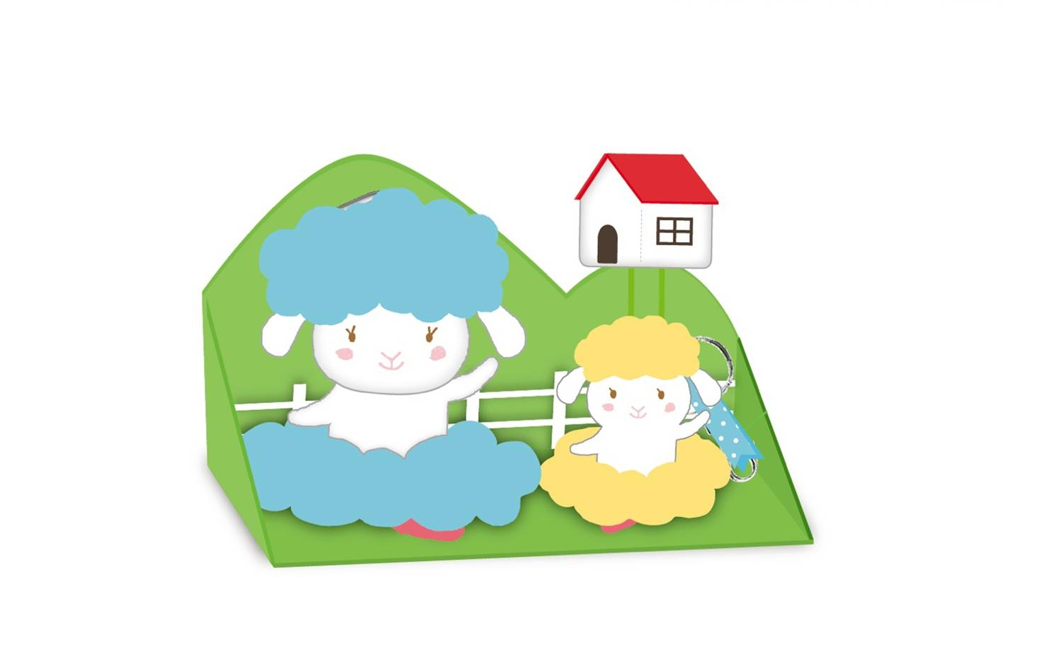
參考範例: 系列設計3件組
「愛心見證禮」系列三件組
- 物件一：藍色心動羊-可收納環保袋及吊飾偶
（捐款6,000元以上，贈「心動羊組」含藍羊＋黃羊＋山坡型便條紙插）
- 物件二：黃色心動羊-絨毛綁書帶 （捐款3,000元以上，贈送一隻）
- 物件三：小屋造型memo夾（連續二年捐款3,000元以上，贈送一枚）
- 備註：為讓造型更有整體性故加入山坡型便條紙插設計，參賽者請依照整體性進行設計。
物件三
物件一
物件二
第21屆花旗聯合勸募活動 愛心見證禮設計比賽
（附件一）

參考範例: 系列設計物件一
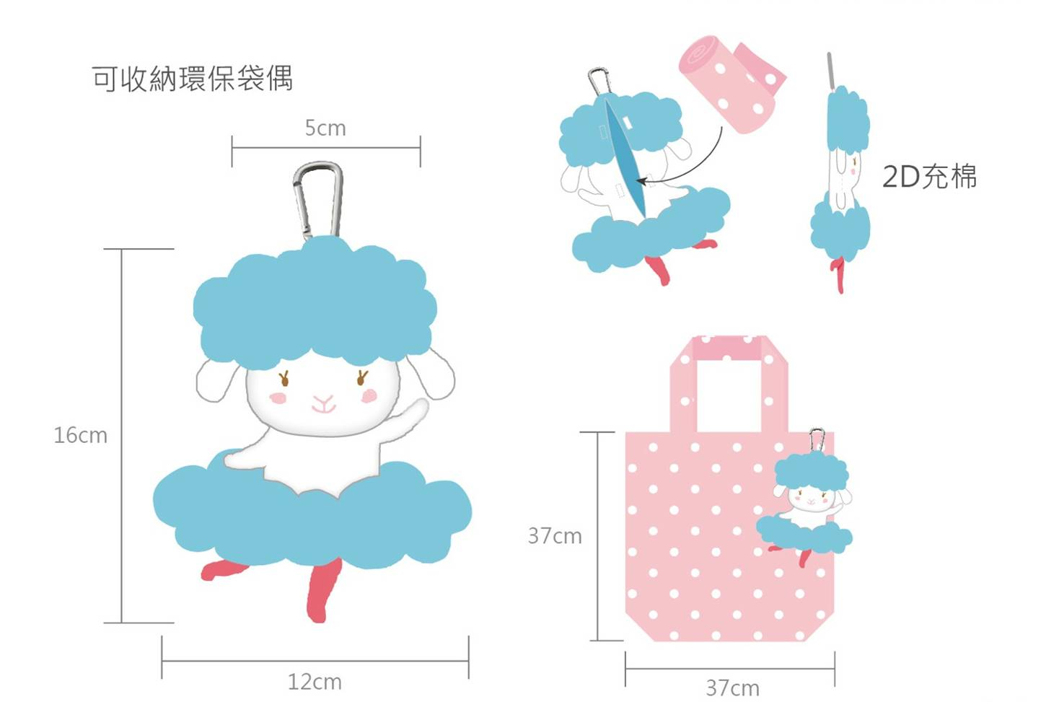
※繳交作品圖稿需提供：作品正面及側面設計圖，並註明名稱、尺寸、功能說明、建議材質。
範例參考如下：
名稱：藍色心動羊
尺寸：16*12cm
功能說明：具收納環保袋及吊飾功能
建議材質：2D充棉

材質說明: 藍色羊為絨毛、吊飾為防鏽金屬、環保袋為尼龍
第21屆花旗聯合勸募活動 愛心見證禮設計比賽
（附件一）

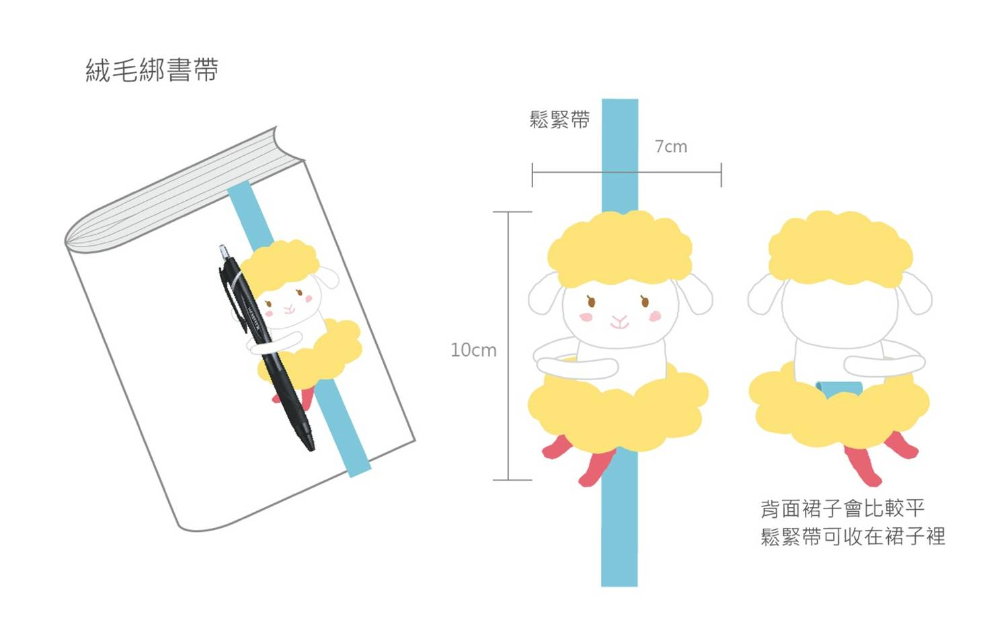
參考範例: 系列設計物件二

※繳交作品圖稿需提供：作品正面及側面設計圖，並註明名稱、尺寸、功能說明、建議材質。
範例參考如下：
名稱：黃色心動羊
尺寸：7*10cm
功能說明：黃羊玩偶為書帶之裝飾，可將書帶收納在玩偶中，並具夾筆功能
建議材質：黃色羊為絨毛、綁書帶為鬆緊帶

第21屆花旗聯合勸募活動 愛心見證禮設計比賽
（附件一）

參考範例: 系列設計物件三

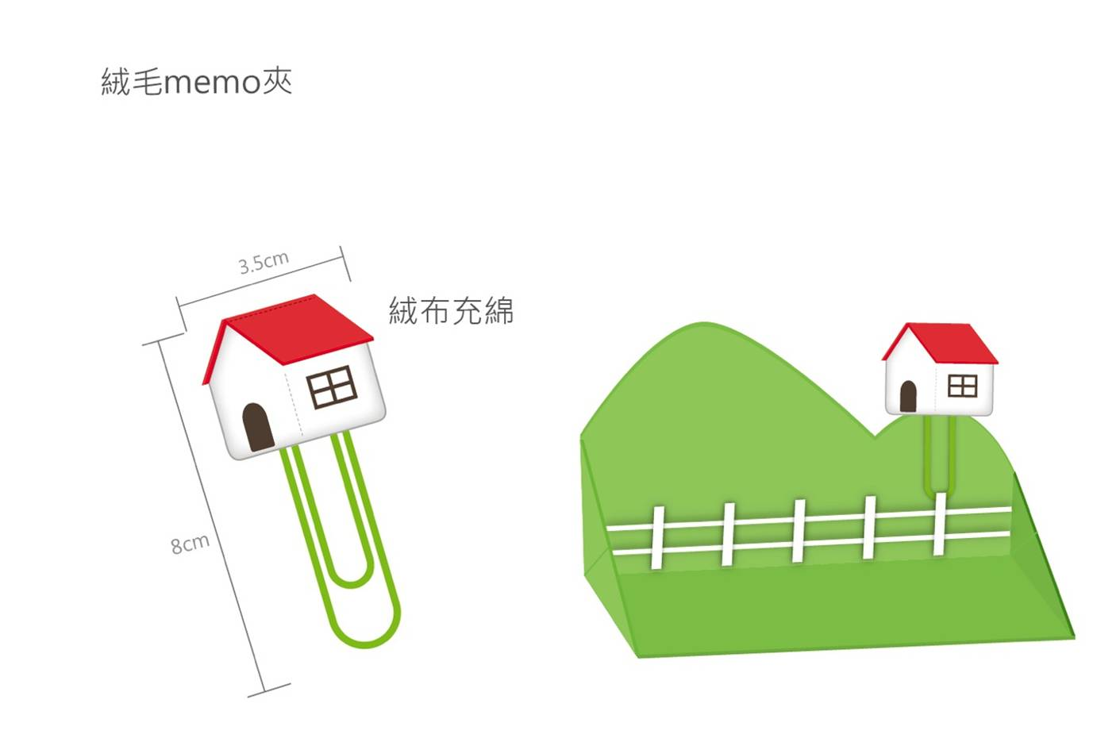
※繳交作品圖稿需提供：作品正面及側面設計圖，並註明名稱、尺寸、功能說明、建議材質。
範例參考如下：
名稱：山坡型便條紙插、MEMO夾
尺寸：20*15cm
功能說明：迴紋針、便條紙插
建議材質：不織布、鐵絲
（附件二）

 | 第21屆花旗聯合勸募活動 愛心見證禮設計比賽報名表
 | 姓名 |  | 收件編號 | （主辦單位填寫）
報名形式 |  | □個人 □團體： 人
聯絡電話 |  |  | 手機號碼
Email |  |  | 生日 | 民國 年 月 日
職業 |  |  | 單位名稱/ 學校名稱
身分證
字號
通訊地址 |  | □□□□□
設計理念  說明 |  | （300字以內，字體12 級、標準字距。請勿超過300字之說明）
Email  繳件  （必備） |  | □ 1、本報名表（附件二，1頁）。  □ 2、作品說明頁面（附件三，4頁）。  □ 3、完稿作品圖檔（一組設計圖4張圖檔，寬800×高600像素、解析  度72dpi、JPEG檔、RGB之格式）。
郵寄繳件  （必備） |  | 請提供光碟，內含：  □ 1、本報名表（附件二，1頁）。  □ 2、作品說明頁面（附件三，4頁）。  □ 3、完稿作品圖檔（一組設計圖4張圖檔，寬800×高600像素、解析  度72dpi、JPEG檔、RGB之格式）。
□請詳閱以下說明，勾選同意方格後，方完整此報名表之填寫。我同意提供個人資料，了解前述個人資料僅使用於第21屆花旗聯合勸募活動相關用途上，並知道主辦單位將依「個人資料保護法」確保我的個人資料於該會業務使用，不隨意外洩。我並知道我可依「個人資料保護法」，保留我個人資料的刪除權，如未得獎或個人資料使用目的消失，將可要求主辦單位刪除個人資料。

系列設計3件組
（附件三）

名稱:
尺寸:
功能說明:
材質說明:
設計圖：

系列設計3件組-設計物件一
（附件三）

名稱:
尺寸:
功能說明:
材質說明:
設計圖：

系列設計3件組-設計物件二
（附件三）

名稱:
尺寸:
功能說明:
材質說明:
設計圖：

系列設計3件組-設計物件三
（附件三）

名稱:
尺寸:
功能說明:
材質說明:
設計圖：

